День первый. Презентации о Германии
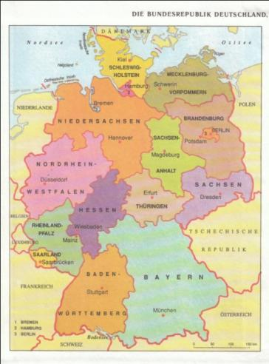

Презентация № 1.
Die Bundesrepublk Deutscland.
Германская Демократическая Республика

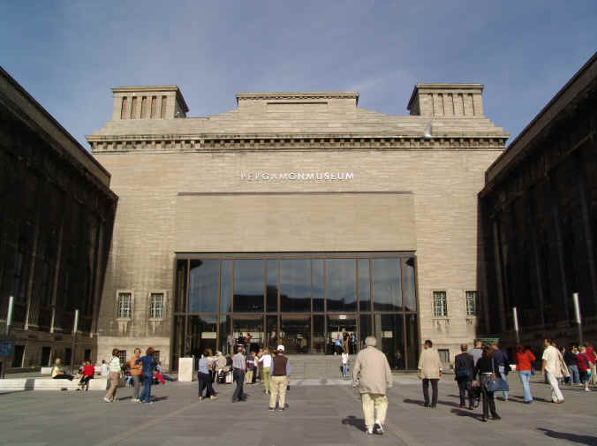

Презентация № 2.
Berlin.
Берлин

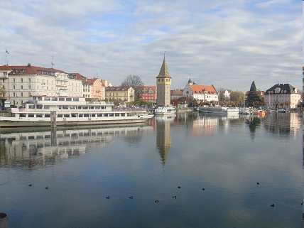
Презентация № 3
Wir reisen nach den marchenhaften Stadten Bayerns
Путешествуем по сказочным городам Баварии.

